Draíocht Chabáiste – Cuardach Focal (Meánranganna)

C C O E A O F D P Ú P H N S R F N C N I
P A Ú A M L S Ú C C F M H S F R F S S Ú
M A B E Ó H S H É B Ó O T P Ú R Ú H M A
U Í S Á Ú T N A M T M É R I P A C L Á L
B M U T I M S C T Ú T F Á S P I Ó C D Á
U L R M O S Í B P I H L L B N G U B L C
S O P G Í M T B I I Ó B P D Ó É C L U S
Í I S L R M Ó E M N O D P Á N A Ó S D D
A G M Ú R I S G H T A D B Í D D E Ó I Á
M O H A F B M M É B Í A I R S M M S Ú I
M Á T I L R M N S D G R M C F O P F I R
I C T M A A L É R R T U O C A O Ú I M L
I U U É A I G D Ó U A Ó M D D L M H H O
O Ó P E T É Ó D R Á O É B L I Í N C L B
M U R M Á U I N D F C A T O R L Á M N É
H U E D R Í G I S R H A T L F U P A U G
P A Ú U S D R C T Á Á P E R A L P Í B N
S A R B C M T Á S C A I R E F U P U S I
E R R R I R E R A C S I A S S G B L U N
L B C O B O T M Ó O Ú R T S E S E C L E
Cuardaigh na focail seo:
Dath
Litmeas
Aigéad
Bun
Cabáiste
Táscaire
Scála
Draíocht Chabáiste – Crosfhocal (Ardranganna)
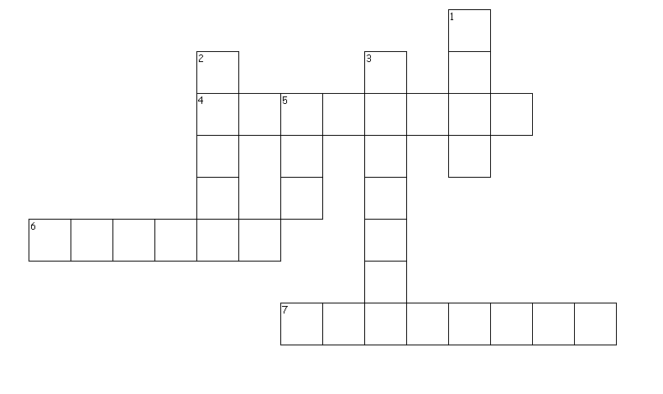
Trasna
4. Glasra tábhachtach don turgnamh seo (cabáiste)
6. Athraíonn sé glas/gorm le táscaire cabáiste (aigéad)
7. Tugann sé eolas le fios (táscaire)
Síos
1. Feictear seacht gcinn i dtuar ceatha (dath)
2. Rud a úsáidtear chun meáchan a thomhas (scála)
3. Táscaire pH a dhéantar as páipéar (litmeas)
5. Athraíonn sé dearg le táscaire cabáiste (bun)

